MENGOPERASIKAN  PERANGKAT LUNAK BASIS DATA | 07

MATA DIKLAT :
KETERAMPILAN KOMPUTER DAN
PENGELOLAAN INFORMASI

PROGRAM KEAHLIAN :
SEMUA PROGRAM KEAHLIAN

DEPARTEMEN PENDIDIKAN NASIONAL
DIREKTORAT JENDERAL PENDIDIKAN DASAR DAN MENENGAH
DIREKTORAT PENDIDIKAN MENENGAH KEJURUAN

2005
MENGOPERASIKAN
PERANGKAT LUNAK BASIS DATA

EDISI VII - 2005

KATA PENGANTAR

Pemanfaatan komputer sebagai sebuah sarana pengembangan pemelajaran saat ini sudah menjadi suatu kebutuhan utama. Hal ini didasarkan kepada beberapa faktor, yaitu :
Perkembangan teknologi informasi yang semakin pesat.
Perkembangan teknologi telah membawa perubahan besar terhadap tatanan dan cara hidup manusia. Setiap jenis pekerjaan dituntut untuk dapat dikerjakan dengan cara yang cepat dan tepat dan solusi terbaik adalah penggunaan Teknologi Informasi.
Dunia industri sebagai pelaku ekonomi sudah memandang penting penggunaan teknologi informasi karena teknologi ini merupakan suatu kebutuhan bagi mereka untuk mencapai efisiensi dan efektifitas kerja.
Komputer sebagai salah satu perangkat pendidikan.
Perkembangan teknologi ini juga berimplikasi terhadap penyiapan tenaga kerja yang siap untuk menggunakan teknologi ini. Pendidikan, utamanya pada SMK bertujuan untuk menghasilkan tenaga yang terdidik dan terlatih di berbagai bidang maka pengetahuan komputer mutlak diberikan kepada peserta diklat, agar mereka dapat bersaing di dunia kerja yang telah memanfaatkan teknologi ini.
Oleh sebab itu, modul ini disusun untuk memberikan pengetahuan dasar tentang Ketrampilan Komputer dan Pengelolaan Informasi dengan unit kompetensi mengoperasikan Software Basis data yang open source
Akhirnya, tidak lupa penulis memanjatkan rasa syukur ke hadirat Ilahi dan menyampaikan terima kasih pada berbagai pihak yang telah banyak membantu atas tersusunnya modul ini.
Mengingat ketidaksempurnaan yang ada di sana sini, penulis juga akan sangat berterima kasih apabila pembaca dapat memberikan masukan dan saran demi kesempurnaan modul ini di masa yang akan datang.

Malang, 15 Juni 2005

Tim Penulis

DAFTAR ISI

1. PENDAHULUAN 9
1.1. Deskripsi 9
1.2. Prasyarat 9

DAFTAR ISI 4
1.3. Petunjuk Penggunaan Modul 10
1.4. Tujuan Akhir 11
1.5. Kompetensi 11
1.6. Cek Kemampuan 11
1.6.1. Soal Teori 11
1.6.2. Soal Praktek 12

2. KEGIATAN BELAJAR 1 13
2.1. Tujuan 13
2.2. Definisi Piranti Lunak Basis Data 13
2.3. Struktur Basis Data 13
2.4. Persiapan Piranti Lunak Data Base Open Source 14

3. KEGIATAN BELAJAR 2 15
3.1. Instalasi Piranti Lunak 15

- KEGIATAN BELAJAR 3................................................................. 20
4.1. Koneksi dan Login Ke Server MySQL Dengan Menggunakan
MySQL Front....................................................................... 20
4.2. Pemutusan Koneksi Dari Server MSQL................................... 21

- KEGIATAN BELAJAR 4 ............................................................... 23
5.1. Membuat Basis Data............................................................ 23
5.2. Membuat Tabel................................................................... 24
5.3. Editing Field Pada Tabel……………………………………………………. 26
5.3.1. Menampilkan Field Pada Tabel………………………………….. 26
5.3.2. Menambah Field Pada Tabel…………………………………….. 26
5.3.3. Mengedit Field Pada Tabel……………………………………….. 26
5.3.4. Menghapus Field Pada Tabel…………………………..……….. 26

6. KEGIATAN BELAJAR 5 32
  - Menampilkan Data............................................................. 32
  - Menambah Data................................................................ 33
  - Mengubah dan Menghapus Data......................................... 33

UJIAN FORMATIF 34
- Soal Teori.............................................................................. 34
- Kunci Jawaban Soal Teori........................................................ 35
- Soal Praktek........................................................................... 36
- Kunci Jawaban Soal Praktek.................................................... 36

PENUTUP . 43

DAFTAR GAMBAR

Gambar 1. Memilih file setup MySQL 15
Gambar 2. Kotak dialog Welcome 16
Gambar 3. Kotak Dialog Chose Destination 16
Gambar 4. Kotak Dialog Information 16
Gambar 5. Kotak Setup Type 16
Gambar 6. Tahap Instalisasi 16
Gambar 7. Kotak Dialog Setup Complte 16
Gambar 8. Pemilihan file menjalankan MySQL 17
Gambar 9. Tampilan MySQL Admint 1.3 17
Gambar 10. Trayicon daemon MySQL 17
Gambar 11. Pemilihan Instalasi MySQL-Front 18
Gambar 12. Kotak Dialog Welcome 18
Gambar 13. Kotak Dialog Licence Agreement 18
Gambar 14. Kotak Dialog destination 19
Gambar 15. Kotak Dialog select Aditional Tasks 19
Gambar 16. Kotak Dialog Ready to Install 19
Gambar 17. Kotak Dialog Information 19
Gambar 18. Kotak Dialog Finished Installing 19
Gambar 19. Kotak Dialog Information 19
Gambar 20. Tampilan awal koneksi ke server MySQL 20
Gambar 21. Kotak Dialog New Connection 20
Gambar 22. Kotak Dialog New Connection setelah proses
Pembuatan deskripsi koneksi……………………………… 21
Gambar 23. Letak icon untuk pemilihan koneksi 22
Gambar 24. Langkah 1 23
Gambar 25. Langkah 2 23
Gambar 26. Hasil dari proses pembuatan database 24
Gambar 27. Menu Tools!Create table 24
Gambar 28. Kotak Dialog Creat Table 25
Gambar 29. Melihat struktur Field pada Table 26
Gambar 30. Langkah penambahan Field pada Table 27
Gambar 31. Kotak Dialog Field Editor pada mode penambahan
Filed…………………………………………………………… 27
Gambar 32. Tampilan hasil dari dari penambahan Field 28
Gambar 33. Langkah untuk mengedit Field 28
Gambar 34. Kotak Dialog Editor pada mode pengeditan Field 29
Gambar 35. Perbahan Field yang telah dilakukan 30
Gambar 36. Langkah awal penghapusan data 30
Gambar 37. Kotak Dialog Konfirmasi penghapusan data 30
Gambar 38. Table properties setelah penghapusan field 31
Gambar 39. Tabel untuk menampilkan data 32
Gambar 40. Tampilan data dari sebuah tabel 32
Gambar 41. Icon untuk menambah dan menghapus data 33

DAFTAR TABEL

Tabel 1. Jenis - jenis tipe data 14

1. PENDAHULUAN

  - DESKRIPSI

Nama Modul | : | MENGOPERASIKAN PERANGKAT LUNAK BASIS DATA
Kode Kompetensi | : | TIK.OP03.002.01
Ruang Lingkup Isi | : | Software Aplikasi memakai MySQL  - Prosedur pengoperasian untuk memasuki program MySQL  - Mempersiapkan aplikasi dan data masukan.  - Melakukan entry data dengan Menggunakan keyboard.  - Melakukan update data  - Melakukan hapus/delete data  - Mengecek hasil entry data  - Mengisi chek list entry data
Kaitan Modul | : | Modul ini merupakan modul ke 7 yang harus dikuasai oleh peserta didik setelah modul 6
Hasil yang diharapkan | : | Setelah mempelajari modul ini, peserta didik diharapkan untuk dapat:  - Melakukan pengoperasian program pengolahan Basis data berbasis open source.  - Melakukan entry data dengan Menggunakan keyboard  - Melakukan Update data  - Melakukan Delete data
Manfaat di Industri | : | Setelah mempelajari modul ini peserta didik diharapkan dapat:  - Menggunakan Aplikasi Basis Data yang ada di perusahaan.

  - Prasyarat:

Untuk mempelajari modul ini unit kompetensi dan pengetahuan yang dikuasai sebelumnya adalah :
- Mengetik 10 jari
- Mengidentifikasi dan mengoperasikan computer personal

  - Petunjuk Penggunaan Modul

Untuk Peserta Didik :

    - Pembelajaran yang dilaksanakan menggunakan system Self Based Training atau system pembelajaran mandiri. Diharapkan seluruh peserta didik dapat belajar secara aktif dengan mengumpulkan berbagai sumber selain modul ini, misalnya melalui majalah media elektronik maupun melalui internet.
    - Dalam modul ini dituntut tersedianya bahan ajar yang lengkap yang meliputi:
      - Unit komputer yang siap digunakan.
      - Sistem operasi yang legal dan Aplikasi yang siap digunakan.
      - Buku manual sistem operasi
      - SOP dalam menghidupkan dan mematikan computer
    - Setelah menyelesaikan modul ini, peserta didik dapat melanjutkan ke modul 8 Pengenalan Internet.
    - Guru atau Instruktur berperan sebagai fasilitator dan pengarah dalam semua materi di modul ini sehingga diharapkan dapat terjadi komunikasi timbale balik yang efektif dalam mempercepat proses penguasaan kompetensi peserta didik.

Selanjutnya, peran guru dalam proses pemelajaran adalah :
- Membantu peserta didik dalam merencanakan proses belajar, utamanya dalam materi-materi yang relatif baru bagi peserta didik;
- Membimbing peserta didik melalui tugas-tugas pelatihan yang dijelaskan dalam tahap belajar;
- Membantu peserta didik dalam memahami konsep dan praktek dalam modul ini dan menjawab pertanyaan peserta didik mengenai proses belajar dan pencapaian jenjang pengetahuan peserta didik;
- Membantu peserta didik untuk menentukan dan mengakses sumber tambahan lain yang diperlukan untuk belajar;
- Mengorganisasikan kegiatan belajar kelompok jika diperlukan;
- Merencanakan seorang ahli / pendamping guru dari dunia usaha untuk membantu jika diperlukan;
- Melaksanakan penilaian;
- Menjelaskan kepada peserta didik mengenai bagian yang perlu untuk dibenahi dan merundingkan rencana pemelajaran selanjutnya;
- Mencatat pencapaian kemajuan peserta didik.

  - TUJUAN AKHIR

Setelah mempelajari modul ini, peserta didik diharapkan untuk dapat :
      - Melakukan pengoperasian program pengolahan Basis data.
      - Mampu melakukan input data
      - Mampu melakukan update data.
      - Mampu melakukan delete data.

1.5. KOMPETENSI

Setelah mempelajari modul ini, peserta didik diharapkan untuk dapat :
- Melakukan pengoperasian program pengolahan Basis data.
- Mampu melakukan input data
- Mampu melakukan update data.
- Mampu melakukan delete data.

  - CEK KEMAMPUAN

    - Soal Teori

1. Cara membuat database baru di MySQL- front yaitu dengan :
A. Create data base
B. Create tabel
C. Conection
D. Drop database
- MySQL termasuk kategori ...
a. Aplikasi Pengolah Kata
b. Program Grafik
c. Program basis data
d. Sistem Operasi
- Identifikasi field yang digunakan untuk menentukan lebar kolom adalah ....
a. type
b. length/set
c. weight/set
d. properties
- Tipe data untuk penulisan tanggal dan waktu adalah :
a. DATETIME
b. DATE
C. TIME
d. CHAR
- Perangkat lunak data base relasi disebut juga ...
a. Relation Database
b. Relation System
c. Relation Database Management Sysem ( RDMS )
d. Relationship

    - Soal Praktek
Soal praktek modul ini didasarkan kepada Satuan Acara Pemelajaran (SAP)
Kompetensi. TIK.OP03.002.01 mengoperasikan dasar-dasar basis data
Seluruh kegiatan praktek pada SAP tersebut harus diikuti dengan hasil uji kompetensi lulus

  - Lakukan memulai MySQL-Front menggunakan sistem operasi windows.
  - Laksanakan koneksi ke server untuk MySQL-Front dengan ketentuan :
- Diskripsi : KKPI
- Hostname : localhost
- User : admin
- Password : admin
  - Lakukan close dari koneksi server pada MySQ-Front.
  - Buatlah table dengan ketentuan :
- Tablename :Tblkaryawan
- Fieldname :NIK, Nama, TTL
- Tipe data dan lenght : menyesuaikan
  - Tampilkan data yang dibuat, buat 5 record data !

2. KEGIATAN PEMELAJARAN 1

2.1. TUJUAN
Setelah mempelajari modul ini, peserta didik diharapkan untuk dapat :
- Melakukan pengoperasian program pengolahan Basis data.
- Melakukan input data.
- Melakukan Update data
- Melakukan Hapus data

2.2. DEFINISI PIRANTI LUNAK BASIS DATA

MySQL adalah suatu perangkat lunak database relasi (Relation Database Management System/RDMS) seperti halnya Oracle, PostgreSQL, Microsoft SQL. MySQL jangan disama-artikan dengan SQL (Structure Query Language) yang didefinisikan sebagai sintaks perintah-perintah tertentu dalam bahasa (program) yang digunakan untuk mengelola suatu database.
Jadi MySQL dan SQL adalah dua “makhluk” yang berbeda. Mudahnya MySQL adalah softwarenya dan SQL adalah bahasa perintahnya.
Awalnya MySQL dijalankan pada system operasi Unix dan Linux. Tapi bagi para penggemar windowspun sekarang sudah tersedia MySQL versi windowsnya (silakan hubungi http://www.mysql.com/download/). Mereka yang menggunakan linux (RedHat, Mandrake, dsb) biasanya SQL sudah terinstall secara default. Bila belum bisa iinstall maka dengan mudah dapat menginstalnya menggunakan RPM (Redhat Package Manager), merupakan prosedur instalasi software yang menjadi standart de-facto untuk linux, walaupun anda tidak menggunakan linux RedHat.

MySQL merupakan database yang paling digemari sebagai piranti perangkat lunak yang open source, dengan alasan bahwa program ini merupakan database yang sangat kuat dan cukup stabil untuk digunakan sebagai media penyimpanan data. Sebagai sebuah database Server yang mampu untuk memanajemen database dengan baik, MySQL terhitung merupakan database yang paling digemari dan paling banyak digunakan dibanding database lainnya.

2.3. STRUKTUR BASIS DATA

Dalam bahasa SQL pada umumnya informasi tersimpan dalam tabel-tabel yang secara logik merupakan struktur dua dimensi terdiri dari baris (row atau record) dan kolom(column atau field). Sedangkan dalam sebuah database dapat terdiri dari beberapa table.

Beberapa tipe data dalam MySQL yang sering dipakai:

Tipe Data | Keterangan
INT(M) [UNSIGNED] | Angka  -2147483648 s/d 2147483647
FLOAT(M,D) | Angka pecahan
DATE | Tanggal  Format : YYYY-MM-DD
DATETIME | Tanggal dan Waktu  Format : YYYY-MM-DD HH:MM:SS
CHAR(M) | String dengan panjang tetap sesuai dengan yang ditentukan.  Panjangnya 1-255 karakter
VARCHAR(M) | String dengan panjang yang berubah-ubah sesuai dengan yang disimpan saat itu.  Panjangnya 1 – 255 karakter
BLOB | Teks dengan panjang maksimum 65535 karakter
LONGBLOB | Teks dengan panjang maksimum 294967295 karakter
Tabel 1. Jenis - jenis tipe data

2.4. PERSIAPAN PIRANTI LUNAK DATABASE OPEN SOURCE

Persiapan piranti lunak database open source adalah :
- Pastikan dalam PC sudah terinstal sistem operasi windows , linux atau unix
- Persiapan software : mySQL dan MySQL-front
- Siap untuk di install

3. KEGIATAN PEMELAJARAN 2

3.1. INSTALASI PIRANTI LUNAK
3.1.1. Instalasi MySQL

Langkah-langkah menginstall MySQL:

- Buka folder mysql-3.23.42-win pada CD
- Klik dua kali file setup.exe (gambar komputer)

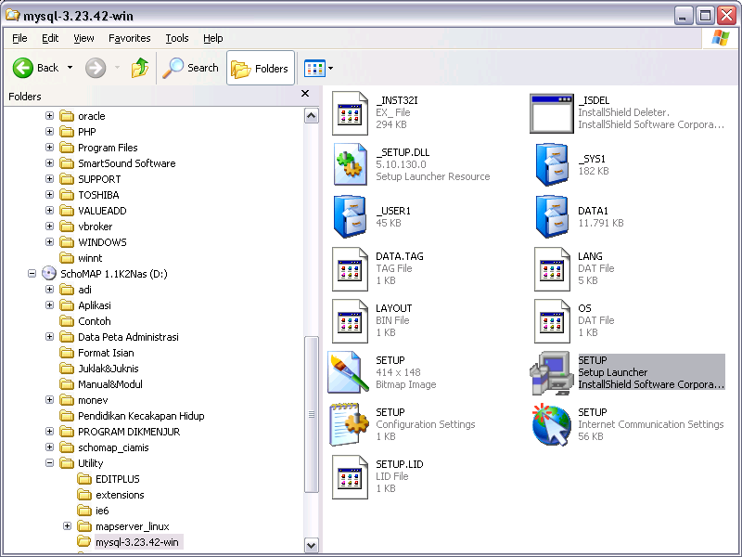
Gambar 1. Memilih file setup MySQL

Sebagai ilustrasi dapat dilihat pada gambar berikut :
Setelah kita Klik dua kali file setup.exe
maka akan tampil gambar sebagai berikut

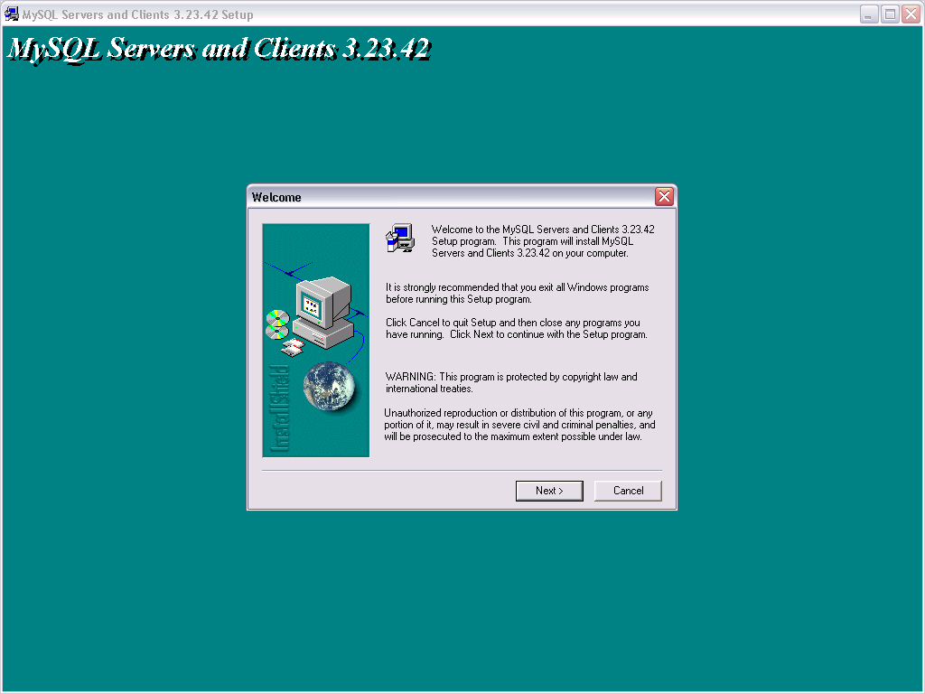
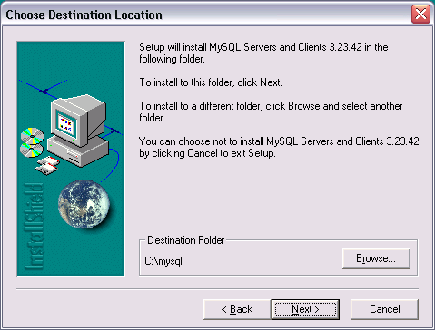
1
2

Gbr2. Pada Kotak dialog Welcome klik tombol Next Gbr3. Pada Kotak Choose Destination Locatio, tidak
usah didiubah, langsung tekan tombol Next
3
4
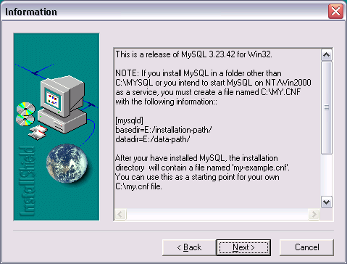
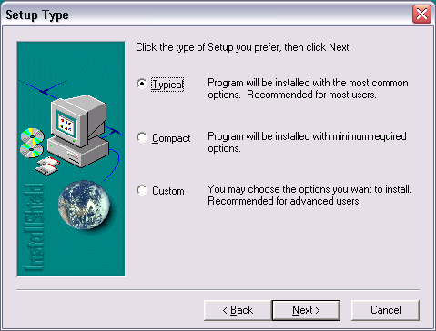

Gbr4. Pada Kotak dialog Information, klik tombol Next Gbr5. Pada Kotak dialog Setup Type, Pilih Typical,
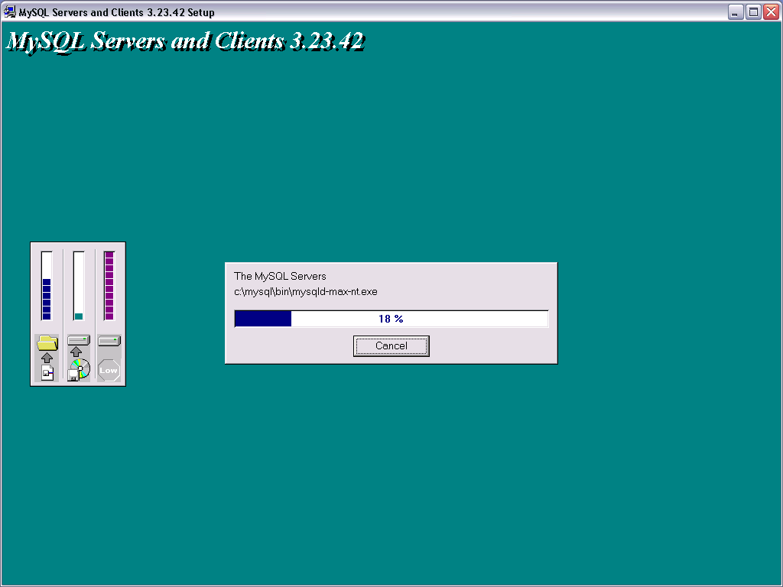
kemudian klik tombol Next
5
6
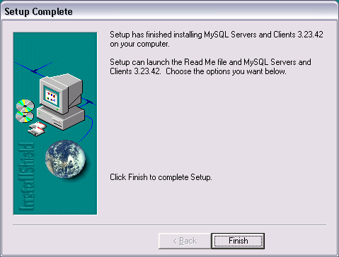

Gbr6. Tahap Instalasi Gbr7. Pada Kotak Dialog Setup Complete Klik Finish

Menjalankan MySQL
Untuk menjalankan MySQL yang pertama kali agar terekam ke dalam memory atau dengan kata lain menjalankan daemon
  - Klik Klik Kanan pada Start | Explorer | MySQL | bin Kemudian klik 2x pada winmysqladmin
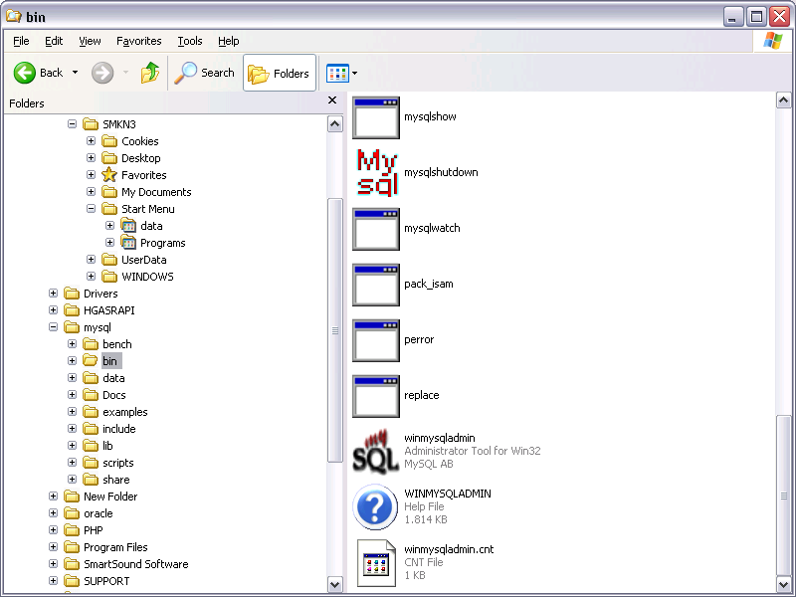

Gambar8. Pemilihan file untuk menjalakan MySQL

2. Maka akan tampil seperti di bawah
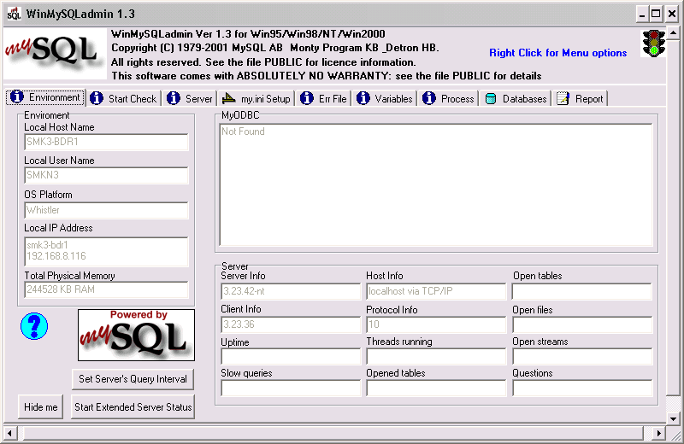

Gambar9. Tampilan MySQLadmin 1.3

Dan akan tampil tanda Trayicon Daemon di bagian bawah :

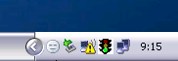

Gambar10. Trayicon daemon MySQL

Install MySQL Front
Untuk menginstall MySQL Front tidak jauh berbeda waktu kita menginstall MySQL
Langkah-langkah untuk menginstall MySQL Front
      - Klik File MySQL-Front_2.5_setup
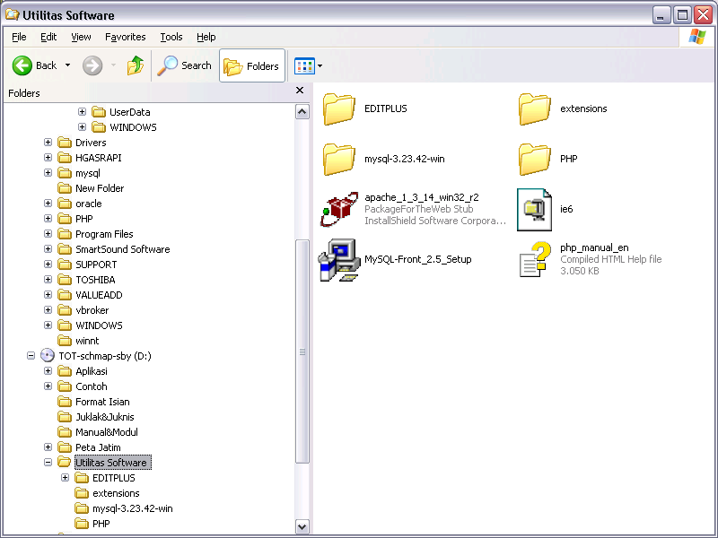

Gambar11. Pemilihan file instalasi MySQL-Front

      - Berikut Proses Instalasi MySQL-Front_2.5 selengkapnya :
1
2
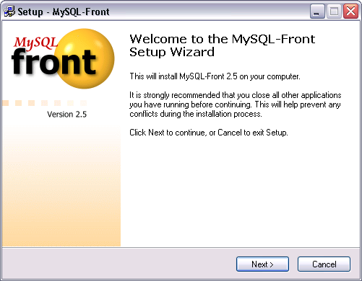
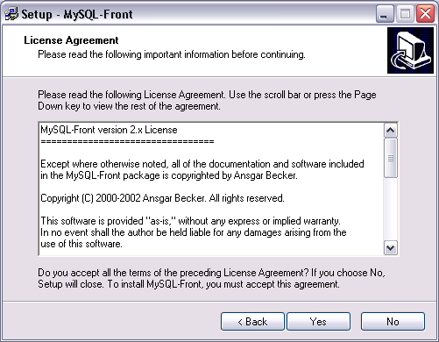

Gbr12. Pada Kotak Dialog Welcome Klik Tombol Next
Gbr13. Pada Kotak Dialog Licence Agreement klik tombol Yes

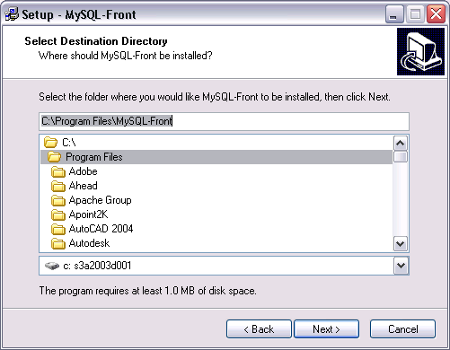
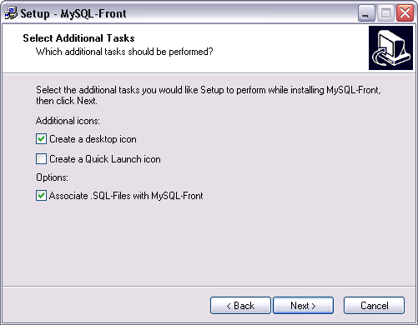
3
4

Gbr14. Pada Kotak Dialog Select Destination Directory tidak usah diubah, langsung klik tombol Next
Gbr15. Pada Kotak dialog Select Additonal Tasks, tidak usah melakukan perubahan, klik tombol Next

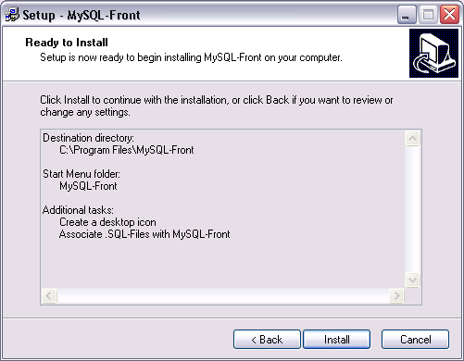
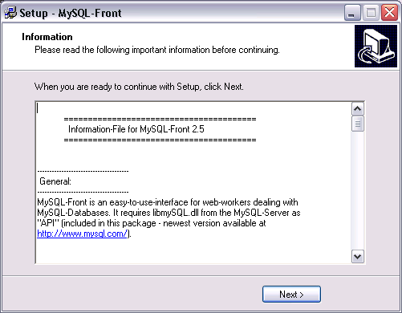
5
6

Gbr17. Pada Kotak Dialog Information, Klik Tombol Next
Gbr16. Pada Kotak Dialog Ready to Install Klik Tombol Instal
7
8
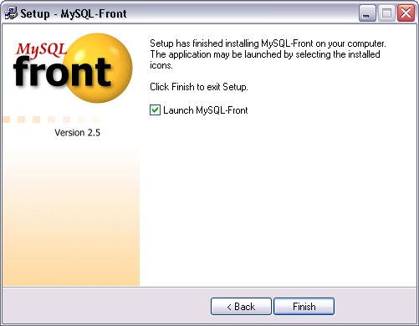
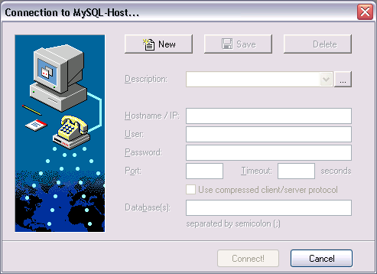

Gbr18. Pada Kotak Dialog Finished Installing, terdapat Option Launch MySQL-Front, Bila ini diberi checklist (dipilih), maka begitu klik tombol Finish, proses selanjutnya Program MySQL-Front akan dijalankan (step 8), Bila tidak maka proses Instalsi berhenti sampai disini
Gbr19. Pada Kotak Dialog Information, Klik Tombol Next

4. KEGIATAN BELAJAR 3
4.1. KONEKSI DAN LOGIN KE SERVER MYSQL DENGAN
MENGGUNAKAN MYSQL-FRONT
- Jalankan Program MySQL-Front
- Begitu program MySQL-Front tampil, maka akan tampil sebagai defaultnya adalah kotak dialog Connection to MySQL-Host
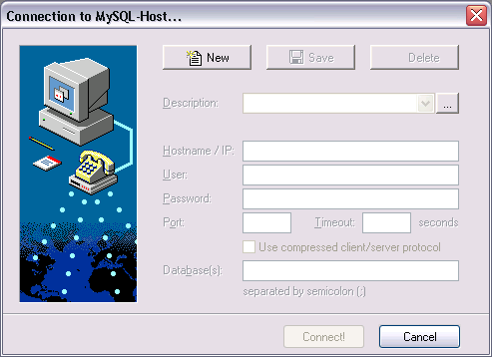
gambar 20. Tampilan awal Koneksi ke Server MySQL

- Klik Tombol New, akan tampil kotak dialog New Connection...
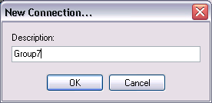
gambar21. Kotak dialog New Connection

- Tulis description (misalnya :group7), kemudian klik tombol OK untuk melanjutkan proses.
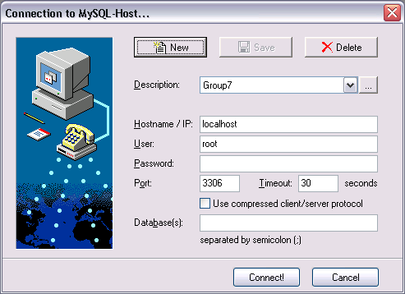
gambar22. Kotak dialog Connection setelah proses pembuatan Deskripsi koneksi

- Tulis Hostname / IP (atau biarkan terisi secara default)
- Tulis User (atau biarkan terisi secara default)
- Tulis Password (atau biarkan kosong)
- Klik OK

4.2. PEMUTUSAN KONEKSI DARI SERVER MYSQL

Jika sudah koneksi dan login ke server MySQL dengan menggunakan MySQL-front (seperti gambar dibawah), maka untuk melakukan close atau pemutusan koneksi dari server MySQL dengan cara klik File|Close atau klik icon close pada toolbar

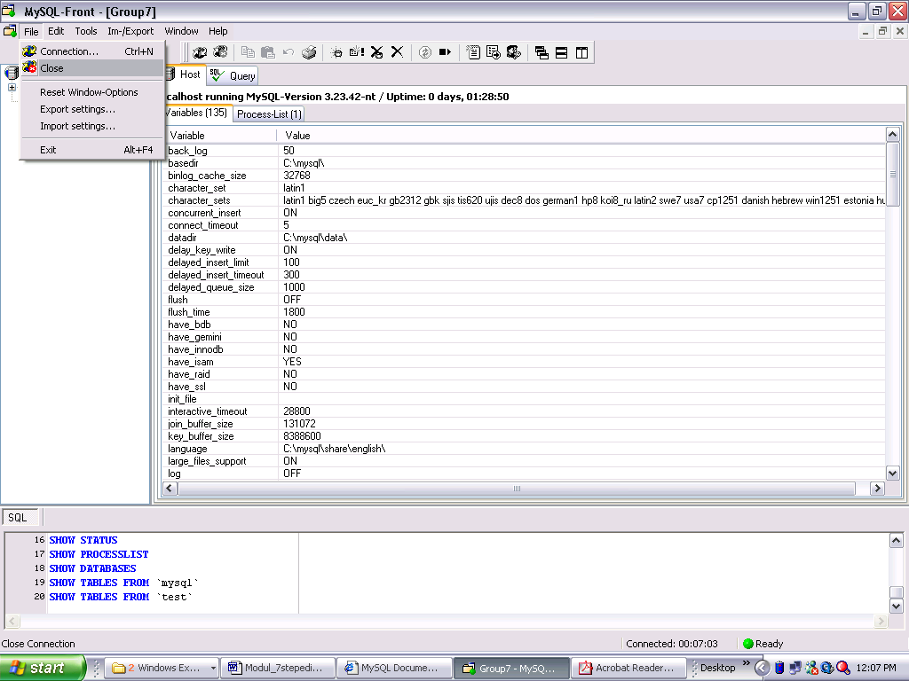
Icon pemutusan koneksi

Gambar23. Letak icon untuk pemutusan koneksi

5. KEGIATAN BELAJAR 4

5.1. MEMBUAT BASIS DATA

Untuk membuat basis data dengan cara :
- Klik Menu Tool | Create Database - gambar atau Klik kanan pada Root@localhost | Create Database
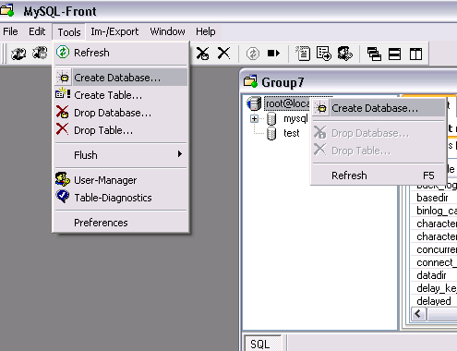
Membuat Database

Gambar24. Langkah 1, pilih menu Tools|Create Database

- Akan tampil kotak dialog Create New Database

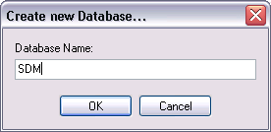
Gambar 25. Langkah 2, tampilan kotak dialog Create New Database

- Tuliskan nama database yang anda inginkan, kemudian klik OK, untuk melanjutkan proses pembuatan database
- Hasil dari proses pembuatan database ini dapat dilihat pada root@localhost berikut :
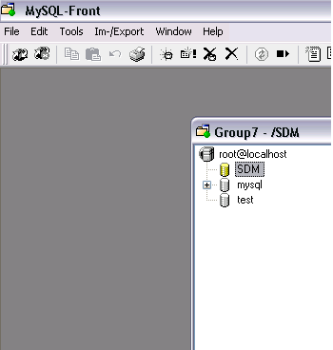
Hasil dari proses pembuatan database

Gambar26. Hasil dari proses pembuatan database

5.2. MEMBUAT TABEL
Cara untuk membuat tabel pada Program MySQL-Front :
- Klik Menu Tools |Create Table - gambar
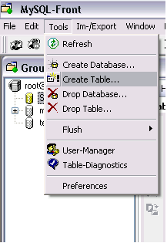
Pilih Menu Tools | Create table
Gambar27. Klik menu Tools|create table
- Akan tampil kotak dialog Create Table
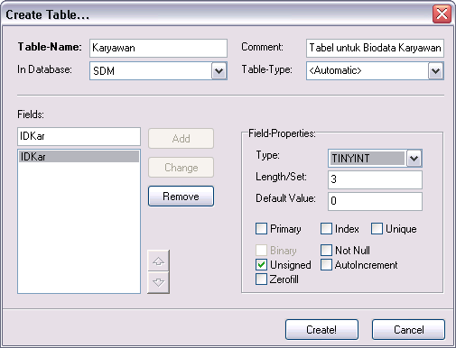
1
2
3
4
5
6
8
9
7
10
11
12
13
14
Gambar28. Kotak dialog Create table

Keterangan gambar 16
No | Keterangan
1 | Table-Name digunakan untuk memasukkan nama tabel yang akan dibuat
2 | In-Database merupakan pilihan untuk memasukkan tabel yang akan kita buat nanti bagian dari database mana
3 | Comment digunakan untuk memberikan komentar tentang tabel yang kita buat (sangat berguna agar kita tidak kehilangan riwayat tabel)
4 | Table-Type. Merupakan type dari tabel yang akan kita buat (defaultnya : <Automatic>
5 | Fields. Masukkan nama field dari tabel yang akan kita buat, bila nama field yang kita entrykan unik (tidak sama dengan yang sudah ada), maka tombol Add akan aktif
6 | Merupakan tampilan dari field-field yang akan kita buat
7 | Type : type data field yang akan kita buat. Jenis type data yang ada antara lain :TinyInt, SmallInt, MediumInt, Int, BigInt, Float, Double, Decimal, Date,Datetime,TimeStamp, Time, Year, Char, dll  Catatan : untuk memasukkan type dari field yang anda buat caranya :  - Klik dari field yang anda buat (tersorot)  - Kemudian pilih type-nya (langkah ini berlaku juga untuk memasukkan length/Set, Default value, Pilihan-pilihan primary, index, unique, not null, unsigned, autoincrement, zerofill
8 | Tombol Add digunakan untuk menambah field  Tombol Change digunakan untuk mengubah Field  Tombol Remove digunakan untuk menghapus field
9 | Tombol-tombol yang berfungsi untuk memindah-mindah posisi field pada tabel yang akan kita buat
10 | Length/Set digunakan untuk panjang field yang akan kita buat (langkah-langkahnya lihat keterangan 7)
11 | Default Value digunakan apabila kita ingin field yang akan kita buat nantinya akan terisi secara otomatis (langkah-langkahnya lihat keterangan 7)
12 | Attribut untuk Field, misalnya : Primary digunakan apabila kita akan membuat field tersebut sebagai kunci utama.
13 | Tombol Create, digunakan untuk Membuat tabel yang telah kita rancang (kita desain)
14 | Tombol Cancel, digunakan apabila kita akan membatalkan proses pembuatan tabel

5.3. EDITING FIELD PADA TABEL
5.3.1. Menampilkan Field Pada Tabel
Untuk menampilkan field pada tabel, caranya :
      - Double Klik Database yang diinginkan
      - Double Table yang akan dilihat struktur fieldnya.
      - Klik tab Table pada jendela sebelah kanan
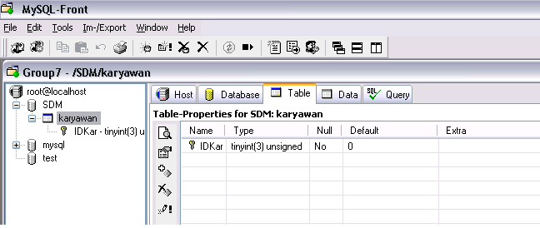
Sorot tabel yang akan dilihat fieldnya
Klik Tab Table pada jendela ini
Gambar29. Melihat Struktur Field pada tabel

    - Menambah Field Pada Tabel
Untuk menambah Field pada tabel, langkahnya adalah sebagai berikut :
        - Sorot Tabel pada Database yang akan ditambah fieldnya.
        - Klik Tombol (lihat gambar)
1.Sorot tabel yang akan ditambah
2.Klik tombol ini

Gambar30. Langkah Penambahan Field pada tabel

3. Akan tampil kotak dialog Field Editor berikut :
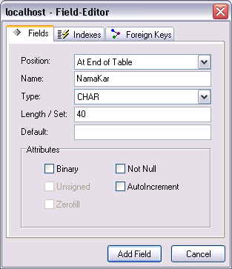
1
2
3
4
5
6
7
8
Gambar 31. Kotak dialog Field Editor pada mode penambahan Field

Keterangan gambar31
No | Keterangan
1 | Position : digunakan untuk menentukan posisi Field yang akan kita tambahkan (defaultnya : At End Of Table)
2 | Name : Nama Field yang akan kita tambahkan
3 | Type : Type Data yang kita pakai untuk field yang akan kita tambahkan (defaultnya TinyInt)
4 | Length/Set : Panjang dari field yang akan kita tambahkan
5 | Default : Default value dari field yang akan kita tambahkan
6 | Attribut :Atribut dari field yang akan kita tambahkan (cukup dengan klik pada cekbox yang tersedia)
7 | AddField : Tombol Untuk menambahkan field baru
8 | Cancel : tombol untuk membatalkan penambahan field baru

      - Masukkan Data- data untuk field baru, kemudian klik AddField, maka penambahan field akan tampil dalam table properties
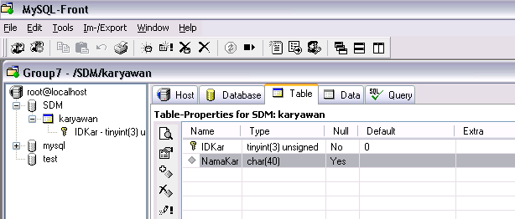
Field yang telah kita tambahkan
Gambar 32. Tampilan hasil dari Penambahan Field

5.3.3. Mengedit Field Pada Tabel
Langkah untuk mengedit Field pada tabel :
- Klik / Sorot Field yang akan kita edit, kemudian tekan tombol pada table properties atau double klik pada field yang akan kita edit
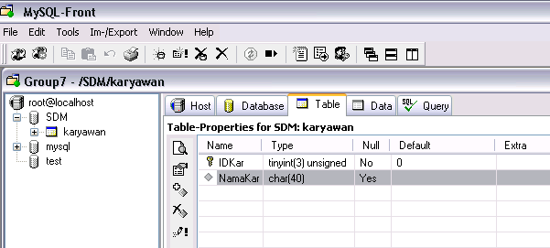
Sorot Field yang akan diedit, kemudian Klik Tombol Edit Field
Gambar33. Langkah untuk mengedit Field

- Akan tampil kotak dialog Field Editor
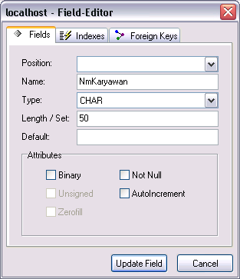
1
2
3
4
5
6
7
8
Gambar34. Kotak dialog Field Editor pada mode pengeditan Field

Keterangan gambar34
No | Keterangan
1 | Position : digunakan untuk menentukan posisi Field yang akan kita tambahkan (defaultnya : At End Of Table)
2 | Name : Nama Field yang akan kita tambahkan
3 | Type : Type Data yang kita pakai untuk field yang akan kita tambahkan (defaultnya TinyInt)
4 | Length/Set : Panjang dari field yang akan kita tambahkan
5 | Default : Default value dari field yang akan kita tambahkan
6 | Attribut :Atribut dari field yang akan kita tambahkan (cukup dengan klik pada cekbox yang tersedia)
7 | UpdateField : Tombol untuk mengupdate field yang telah kita ubah
8 | Cancel : tombol untuk membatalkan penambahan field baru

- Edit Field yang akan diubah :
Name Field : Namakar menjadi NmKaryawan
Length/Set : 40 menjadi 50
Kemudian klik tombol UpdateField untuk melanjutkan perubahan Field.
Perubahan Field dapat dilihat pada tabel properties
4. Tekan Tombol F5 untuk merefresh Data.
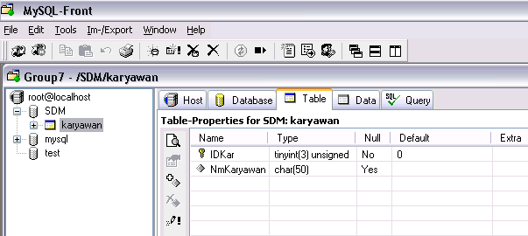
Hasil dari perubahan Field yang telah kita lakukan
Gambar35. Perubahan Field yang telah dilakukan

5.3.4. Menghapus Field Pada Tabel
Langkah menghapus field pada tabel:
      - Sorot Field yang akan kita hapus, kemudian klik tombol hapus field
Sorot /Klik Field yang akan kita hapus, kemudian tekan tombol hapus field
Gambar36. Langkah awal penghapusan data

      - Akan tampil Kotak dialog Confirm, Klik OK untuk melanjutkan penghapusan data, sebaliknya klik Cancel untuk membatalkan penghapusan data
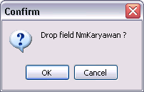
Gambar37. Kotak dialog Konfirmasi Penghapusan data

      - Tampilan Table Properties setelah proses penghapusan data

Gambar38. Table properties setelah penghapusasn field

6. KEGIATAN BELAJAR 5

6.1. MENAMPILKAN DATA
Untuk menampilkan data dari table yang ada dengan cara :

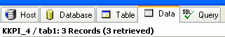
- Klik table yang akan ditampilkan
- Klik data

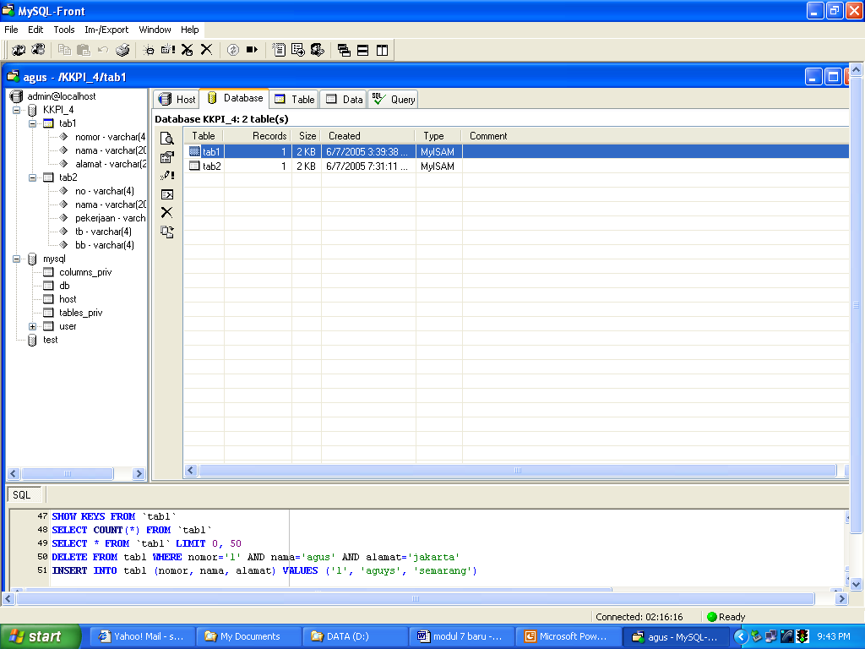

Gambar39. Tab untuk menampilkan data

setelah klik data maka akan muncul tampilan seperti gambar dibawah
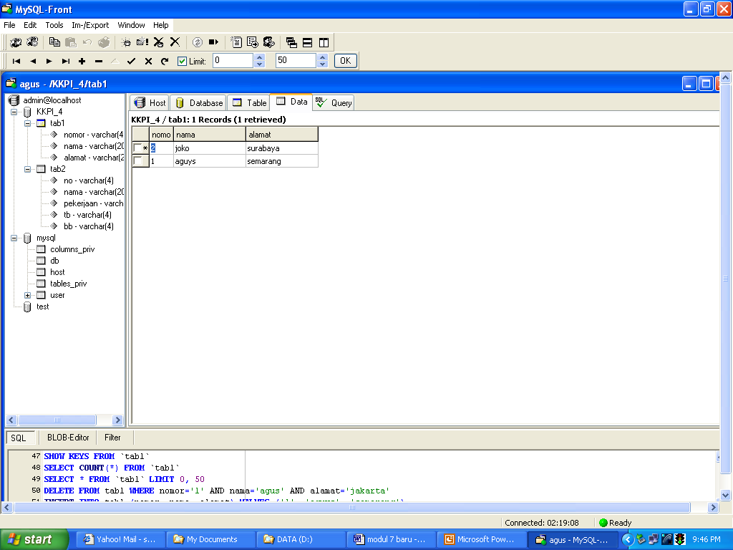

Gambar40. Tampilan data dari sebuah tabel

6.2. MENAMBAH DATA

Menambah data pada table dengan cara :
- Klik table yang akan ditambah datanya
- Klik data pada table tersebut dengan cara klik data
- Klik +  (seperti pada gambar dibawah)
- Isi tambahan data pada table nya
Menambah data
Menghapus data

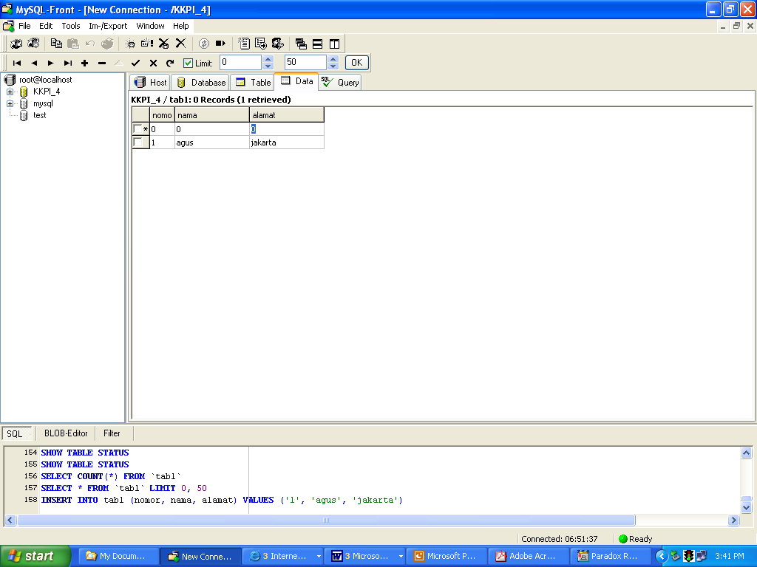

Gambar41. Icon untuk menambah dan menghapus data

6.3. MENGUBAH DAN MENGHAPUS DATA
Mengubah dan menambah data pada table dengan cara :
- Klik table yang akan dihapus datanya
- Klik data pada table tersebut dengan cara klik data
- Klik data yang akan dihapus
- Klik - (seperti gambar diatas)
- Maka data 1 record akan terhapus dan selanjutnya dapat dirubah

UJIAN FORMATIF
A. Soal Teori
- Software yang juga harus diinstall ketika ingin mengaktifkan database pada program MySQL_front:
  - SQL
  - MySQL
  - Open Source
  - Open Close
  - Ms Access
- Icon dapat digunakan untuk

  - Menghapus record
  - Mengedit record
  - Menyalin record
  - Memindahkan record

- Di bawah ini adalah type data yang tidak dapat menerima input data berupa alfabetic adalah .....
  - Char
  - Varchar
  - LongBolb
  - Int
  - Bolb

- Langkah untuk memutuskan koneksi antara MySQL_front dan MySQL adalah .....
  - tekan tombol kombinasi Alt + F4
  - pilih close pada menu view
  - pilih close pada menu file
  - tekan tombol kombinasi Ctrl + X
  - klik icon

- Pada program MySQL_front langkah yang akan dilakukan setelah membuata database adalah ...
  - Create name
  - Create Table
  - Update data
  - Update table
  - File name

- Tombol pada keyboard yang dapat dipergunakan untuk refresh adalah….
  - F2
  - F4
  - F3
  - F5
  - F1

- Icon yang dapat dipergunakan untuk create table adalah...

  - F5

- Sebuah database dapat terdiri dari beberapa....
  - Kolom
  - Baris
  - Text
  - Field
  - Tabel

- Di bawah ini cara yang dapat digunakan untuk mengganti field kecuali.....
  - Klik kanan field yang akan diganti lalu klik drop field
  - Klik kanan field yang akan diganti lalu tklik properties
  - Klik field yang akan diganti lalu tekan icon

  - Klik field yang akan diganti lalu tekan enter
  - Klik dua kali field yang akan diganti

- Kombinasi tombol yang dapat digunakan untuk mengganti field adalah...
  - Ctrl + V
  - Alt + F4
  - Ctrl + alt + del
  - Ctrl + del
  - Ctr + X

B. Kunci Jawaban Tes Teori
- B
- A
- E
- C
- B
- D
- A
- E
- A
- D

C. Soal Praktik
- Bagaimana cara membuat koneksi di dalam MySQL-Front?
- Buatlah database dengan menggunakan MySQ,L-Front (nama database = KKPI7), Jelaskan langkah-langkahnya?
- Buatkan tabel berikut dalam Database KKPI 7 yang telah anda buat?
Nama Tabel = Biodata
Nama Field | Type Data | Panjang Field
IDBio | Char | 4
NamaPst | Char | 50
AlmPst | Char | 60
TmpLahir | Char | 40
TglLahir | Date
- Bagaimana cara menampilkan data dari tabel Biodata yang telah anda buat!
- Tunjukkan 2 cara menambah record pada Tabel Biodata yang telah anda buat!

D. Kunci Jawaban Soal Latihan Praktek
- Bagaimana cara membuat koneksi di dalam MySQL-Front?
Jawab
- Jalankan Program MySQL-Front
- Begitu program MySQL-Front tampil, maka akan tampil sebagai defaultnya adalah kotak dialog Connection to MySQL-Host
gambar 20. Tampilan awal Koneksi ke Server MySQL

- Klik Tombol New, akan tampil kotak dialog New Connection...
gambar21. Kotak dialog New Connection

- Tulis description (misalnya :group7), kemudian klik tombol OK untuk melanjutkan proses.
gambar22. Kotak dialog Connection setelah proses pembuatan Deskripsi koneksi

- Tulis Hostname / IP (atau biarkan terisi secara default)
- Tulis User (atau biarkan terisi secara default)
- Tulis Password (atau biarkan kosong)
- Klik OK

- Buatlah database dengan menggunakan MySQ,L-Front (nama database = KKPI7), Jelaskan langkah-langkahnya?
Jawab
  - Dari Menu utama pada program MySQL-Front, Klik menu Tools|Create Database
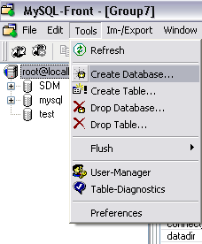
  - Akan tampil kotak dialog Create Database, pada Kotak Isian Database name, tuliskan KKPI7, kemudian klik Tombol OK

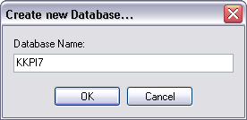
Tulis KKPI7, kemudian Klik tombol OK

  - hasil database yang telah kita buat tertampil dalam root@localhost seperti gambar berikut
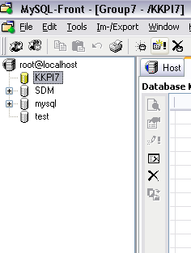

- Buatkan tabel berikut dalam Database KKPI 7 yang telah anda buat?
Nama Tabel = Biodata
Nama Field | Type Data | Panjang Field
IDBio | Char | 4
NamaPst | Char | 50
AlmPst | Char | 60
TmpLahir | Char | 40
TglLahir | Date

Jawab
- Klik Menu Tools|Create Tabel
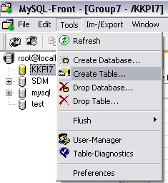

- Akan tampil kotak dialog create tabel
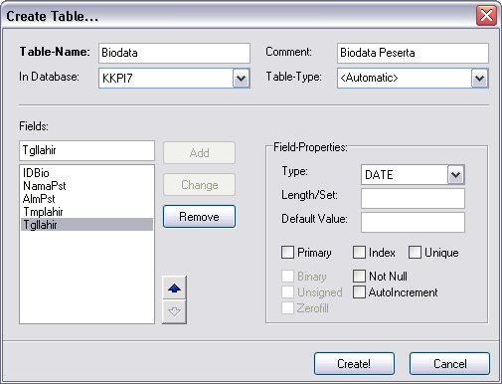
- Hasil Tabel akan tampil sebagai berikut
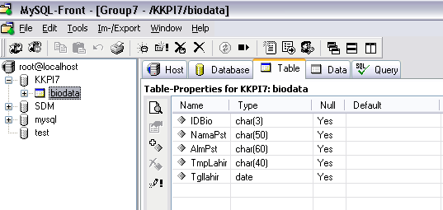

- Bagaimana cara menampilkan data dari tabel Biodata yang telah anda buat!
Jawab.
  - Klik/Sorot tabel biodata di database KKPI
  - Klik Tab. Data (lihat gambar)
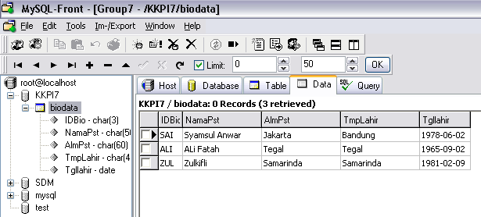
Sorot Tabel Biodata, kemudian klik tab. Data

- Tunjukkan 2 cara menambah record pada Tabel Biodata yang telah anda buat!
Jawab
  - Langkah I
Pada Mode menampilkan data (lihat gambar dibawah), Klik Tombol + pada toolbar.

  - Langkah II
  - Letakkan kursor data pada akhir dari data pada tabel
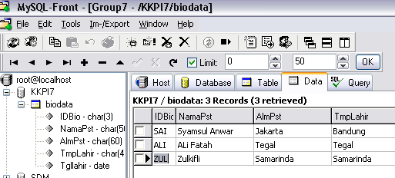
Tanda kursor data

  - Tekan tombol Panah Bawah pada Keyboard anda, maka akan ada record kosong yang siap dientrykan data kedalamnya
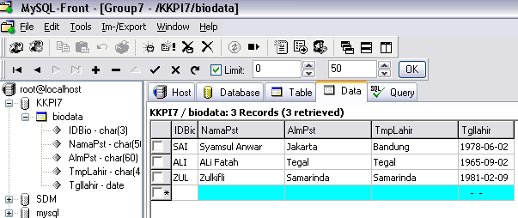
Record tempat data baru akan dientrykan

  - Kemudian Tekan F5 untuk merefresh Data

PENUTUP

Modul Mengoperasikan Dasar-Dasar Basis Data ini menggunakan aplikasi open source, mudah-mudahan dapat diajarkan kepada anak didik serta diperkenalkan sedini mungkin yang selama ini menggunakan aplikasi close source. Selama ini kita selalu dihadapkan pada masalah aplikasi open source yang selalu dikaitkan dengan system operasi yang juga open source, sehingga setiap pemakai/user muncul permasalahan, karena selama ini software open source tdak banyak dikenal oleh masyarakat.
Dengan menggunakan aplikasi MySQL-front untuk mengoperasikan dasar-dasar basis data sebetulnya kita bias lebih leluasa menggunakan dengan menghiraukan system operasi apa yang kita pakai, karena MySQL-front dapat dijalankan oleh berbagai macam system operasi termasuk windows, linux maupun unix.
Dengan demikian solusi ini dapat dengan mudah dicoba sebagai alternatif untuk mengembangkan dan mengperasikan dasar-dasar basis data.

Penyusun
Angkatan VII KKPI 2005

